

**MÜHENDİSLİK VE DOĞA BİLİMLERİ FAKÜLTESİ**

**BİLGİSAYAR MÜHENDİSLİĞİ BÖLÜMÜ**

**VİZE SINAVI RAPORU**

**ÖĞRENCİ ADI : Ali Altınok**

**ÖĞRENCİ NUMARASI : 172523012**

**ÖĞRETİM GÖREVLİSİ : DOÇ. DR. YAKUP KUTLU**

**NİSAN 2021**

**Linear ve Linear Olmayan Yöntemler :**

Sayısal Görüntü İşlemede, doğrusal olan uzaysal filtreler Lineer, doğrusal olmayan uzaysal filtreler ise Lineer Olmayan filtreler olarak alınır.

Matematiksel olarak tanımı ve nasıl gerçekleştirildiği aşada yer almaktadır;

H[a¡f¡(x, y) + a¡f¡(x, y)] = a;H[f;(x, y)] + a;H[f;(x, y)]

= aigi(x, y) + a¡g; (x, y)

Girdi f(x,y) görüntüsünü alan ve çıktı görüntüsü olarak g(x,y) görüntüsünü üreten H genel operatörünü göz önüne alalım.

∑[ ai fi(x,y)+ aj fi(x,y) ] =∑ai fi(x,y)+ =∑ai fi(x,y)

= aifi(x,y)+ =aj∑fi(x,y)

= ai gi (x,y) + aj gj (x,y)

Komşuluk ilşikili Doğrusal olmayan filtreleme operasyonları

m × n boyutlu filtre matrisinin merkez noktasının

kaydırılması işlemidir. Bu haliyle komşuluk ilişkili doğrusal

uzaysal filtreleme ile aynıdır.

Doğrusal olmamanın anlamı her merkez nokta pikseline

aynı işlemin uygulanmamasından kaynaklanır. Örneğin;

herhangi bir merkez nokta pikselini komşu piksellerdeki en

büyük piksel değerine eşitleme işlemi bir nonlineer

filtreleme işlemidir

**Histogram nedir?**

Veri gruplarının sıralı bazı işlemlerden geçirilerek, tabloya ardından da sütun grafiğine çevirme işlemidir. Histogramın kullanım amacı ise veri gruplarının değişimlerini görmek, etkililiğini görmek olarak söyleyebiliriz. Örneğin; yıllık bilanço gelir ve giderlerinin gösterilmesi, farklıkları görmek bu konuyla oldukça basittir.

|  |  |
| --- | --- |
| **C1.png** | **Gri1.png** |
|  |  |
| **Histogram 1** | Açıklamasfgşbg |
|  |  |

|  |  |
| --- | --- |
| **C2.png** | **Gri2.png** |
|  |  |
| **Histogram2** |  |
|  | Histogramı alınan renksiz remin histogramına bakılarak;  Frekansının en yüksek olduğurenk tonu siyahtır. 8000 üstü kullanılmıitır. |

|  |  |
| --- | --- |
| **C3.png** | **Gri3.png** |
|  |  |
| **Histogram3** |  |
|  | Burada kullanılan renk tonu 0-50 arasında frekansı en yüksek olan renk tonudur. 0-255 arasındaki her renk tonu kullanılmıştır. Skalada 100 ile gösterilen renk tonu 2000-3000 arasında kullanılmıştır. |

|  |  |
| --- | --- |
| **C4.png** | **Gri4.png** |
|  |  |
| **Histogram4** |  |
|  | Bu histogramda koyu rengin çok kullanılmaıdğı görülmektedir. 200-250 değerindeki renk tonlarının frekansının en yüksek olduğu görülmektedir. |

|  |  |
| --- | --- |
| **C5.png** | **Gri5.png** |
|  |  |
| **Histogram5** |  |
|  | Buarada 250 renk tonunun frekansının en yüksek olduğu görünmektedir.Resim açık renkten oluştuğunu söyleyebiliriz |

|  |  |
| --- | --- |
| **C6.png** | **Gri6.png** |
|  |  |
| **Histogram6** |  |
|  | Frekansının en yüksek olduğu renk tonu 150-200 arasndaki renk tonu olduğunu histograma bakıp söylyebiliriz. |

|  |  |
| --- | --- |
| **C7.png** | **Gri7.png** |
|  |  |
| **Histogram7** |  |
|  | Resimde koyu tonun hiç olmadığını açık renklerin yoğunlukta olduğunu söyleyebilirz. |

|  |  |
| --- | --- |
| **C8.png** | **Gri8.png** |
|  |  |
| **Histogram8** |  |
|  | 0-255 arasındaki her ton kullanılmıştır denilenilir. Frekansının en yüksek olduğu rengin 255 olduğunu söyleyebiliriz açık renkli tonlar kullanılmıştır. |

|  |  |
| --- | --- |
| **C9.png** | **Gri9.png** |
|  |  |
| **Histogram9** |  |
|  | Renk skalasında ki her tonun kullanıldığı söylenebilir.Frekansının en yüksek olduğu renk beyaz toplarıdır denilebilir. |

|  |  |
| --- | --- |
| **C10.png** | **Gri10.png** |
|  |  |
| **Histogram10** |  |
|  | Resimde 0-255 arasında ki her ton kullanılmıştır denilebilir.200-250 skalasında ki tonların frekansının en yoğun olduğu görülmektedir. |

**HİSTOGRAM EŞİTLEME**

**Histogram Eşitleme :** Bir resimdeki renk değerlerinin belli bir yerde kümelenmiş olmasından kaynaklanan renk dağılımı bozukluğunu gidermek için kullanılan yöntemdir.

**Histogram Eşitleme Algoritması :**

resim = imread('c2.jpg');

gray1 = rgb2gray(resim);

imshow(gray1)

imhist(gray1)

q=histeq(gray1);

imshow(q)

imhist(q)

subplot(2,2,1),imshow(gray1),title('Original resim');

subplot(2,2,3), imhist(gray1),title('Original resimin histogramı');

q=histeq(gray1);

subplot(2,2,2), imshow(q),title('Değiştirilmiş resim');

subplot(2,2,4) ,imhist(q),title('Değiştirilmiş resim resmin histogramı');

HİSTOGRAM EŞİTLEME OCTAVE ONLİNE UYGULAMASI

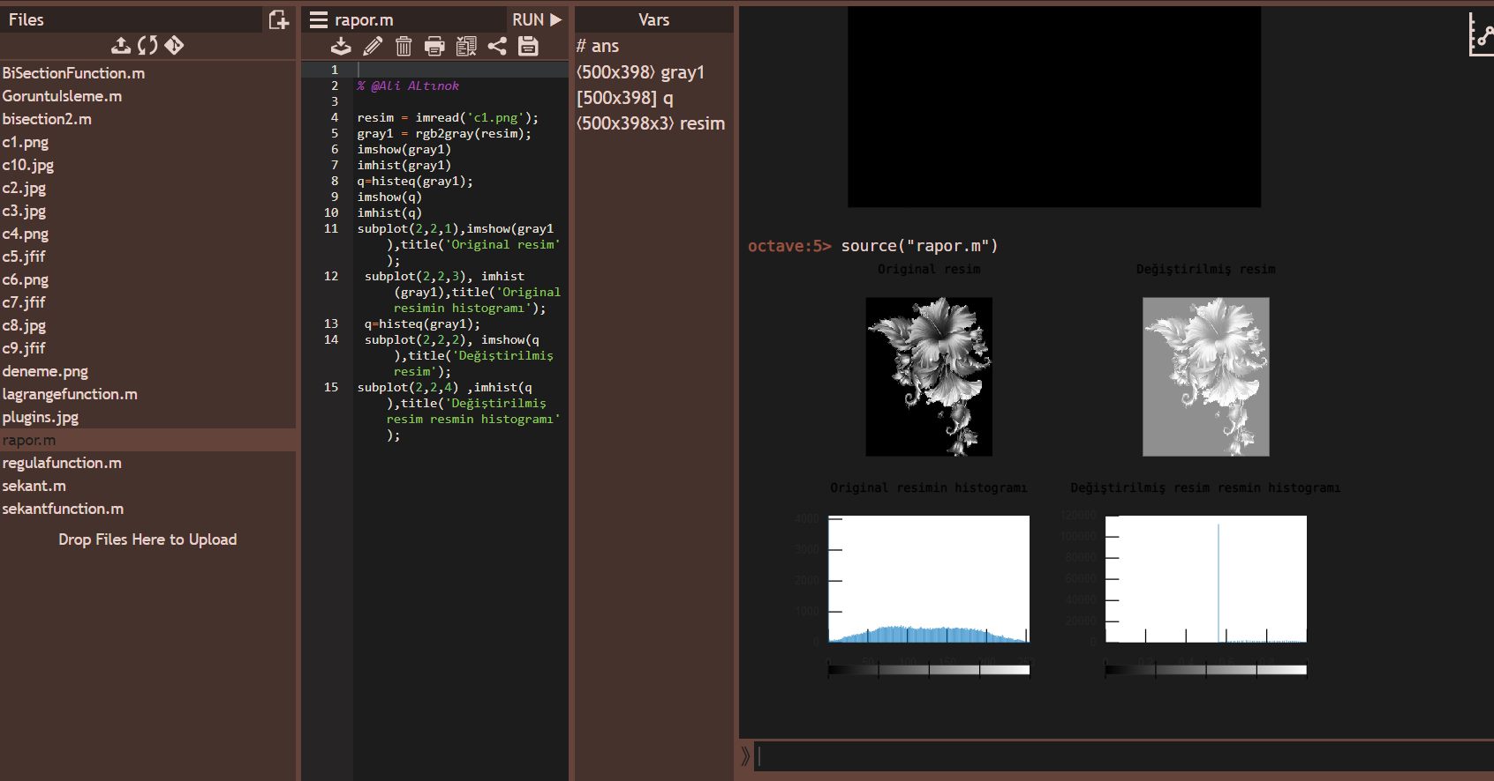

1)

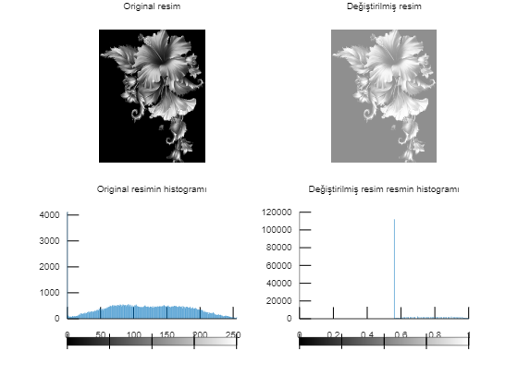

2)

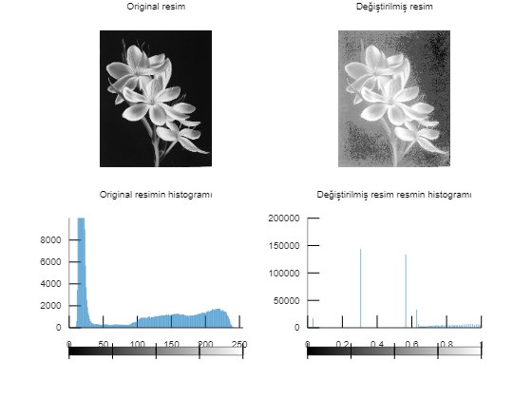

3)

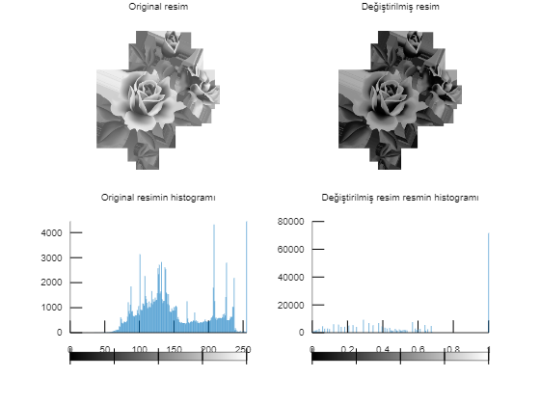

4)



5)

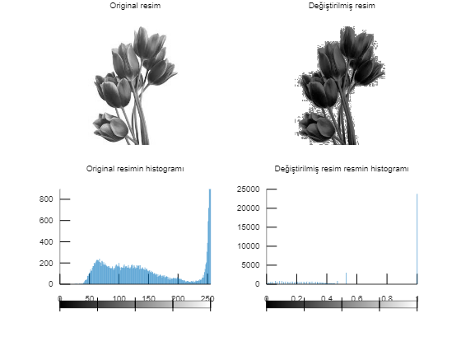

6)

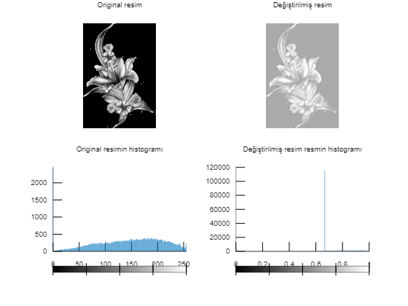

7)

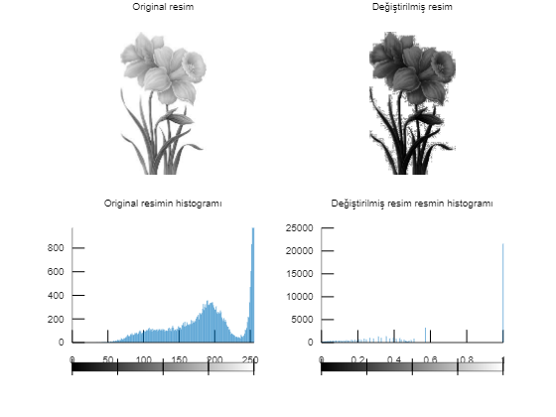

8)

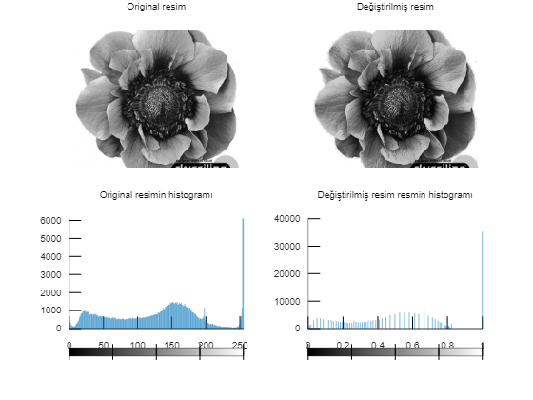

9)

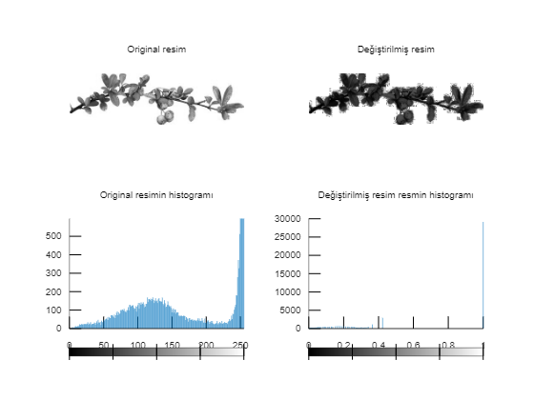

10)

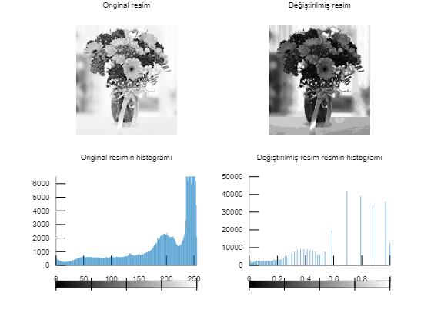

**SAYISAL GÖRÜNTÜ İŞLEME KAYNAK KODLARI**

**1)LİNEER KAYNAK KODLARI**

Original=imread('c2.png');

BW = im2bw(Original,0.6);

minf=@(x) min(x(:));

maxf=@(x)max(x(:));

min_Image=nlfilter(BW,[3 3],minf);

max_Image=nlfilter(BW,[3 3],maxf);

subplot(2,2,1), imshow(BW), title('Original');

subplot(2,2,2), imshow(min_Image), title('Min');

subplot(2,2,3), imshow(max_Image), title('Max');

**2) HİSTOGRAM ALGORİTMASI**

İnt histogram[HIST_BINS]

Main(){

for(each input value){

Histogram[value]++

}}

**HİSTOGRAM OCTAVE ALGORİTMASI**

resim = imread('c1.png');

resim = rgb2gray(resim);

imshow(resim)

i = histeq(resim);

figure, imhist(i)

figure, imshow(i);

**HİSTOGRAM EŞİTLEME ALGORİTMASI**

resim = imread('c2.jpg');

gray1 = rgb2gray(resim);

imshow(gray1)

imhist(gray1)

q=histeq(gray1);

imshow(q)

imhist(q)

subplot(2,2,1),imshow(gray1),title('Original resim');

subplot(2,2,3), imhist(gray1),title('Original resimin histogramı');

q=histeq(gray1);

subplot(2,2,2), imshow(q),title('Değiştirilmiş resim');

subplot(2,2,4) ,imhist(q),title('Değiştirilmiş resim resmin histogramı');

**OCTAVE ÇIKTILARI**

octave:36> resim1=imread('c1.png');

octave:37> imshow(resim1)

octave:38> gri1=rgb2gray(resim1);

octave:39> imshow(gri1)

octave:40> imshow(gri1)

octave:41> resim2=imread('C2.jfif');

octave:42> imshow(resim2)

octave:43> gri1=rgb2gray(resim2);

octave:44> gri2=rgb2gray(resim2);

octave:45> imshow(gri2)

octave:46> imhist(gri2)

0200400600800050100150200250

octave:47> resim3=imread('C3.JPG);

octave:48>

octave:48> imshow(resim3)

octave:49> gri3=rgb2gray(resim3);

octave:50> imshow(gri3)

octave:51> imhist(gri3)

010203040506070050100150200250

octave:52> resim4=imread(C4.jpg');

octave:53> imshow(resim4)

octave:54> imshow(resim4)

octave:55> imshow(gri4)

error: 'gri4' undefined near line 1, column 1

octave:56> gri4=rgb2gray(resim4);

octave:57> imshow(gri4)

octave:58> imhist(gri4)

02000400060008000050100150200250

octave:59> resim5=imread('C6.jpg');

octave:60> imshow(resim6)

error: 'resim6 undefined near line 1, column 1

Connection lost. Attempting to reconnect...

octave:0> gri6=rgb2gray(resim6);

error: 'resim6' undefined near line 1, column 1

octave:62> gri5=rgb2gray(resim5);

octave:63> imshow(gri5)

octave:64> imhist(gri5)

0100020003000400050006000050100150200250

octave:65> resim6=imread('C7.jfif');

octave:66> imshow(resim6)

octave:67> gri6=rgb2gray(resim6);

octave:68> imshow(gri6)

octave:69> imhist(gri6)

050010001500050100150200250

octave:70> resim7=imread('C8. jpg);

octave:71> imshow(resim7)

octave:72> gri7=rgb2gray(resim7);

octave:73> imshow(gri7)

octave:74> imhist(gri7)

02004006008001000050100150200250

octave:75> resim8=imread('C9.jpg);

octave:76> imshow(resim8)

octave:77> gri8=rgb2gray(resim8);

octave:78> imshow(gri8)

octave:79> imshow(gri8)

imhist(gri8)

0100200300400500600700050100150200250

octave:81> resim9=imread('c4.jpg');

octave:82> imshow(resim9)

octave:83> gri9=rgb2gray(resim9);

octave:84> imshow(gri9)

octave:85> imhist(gri9)

0100200300400500050100150200250

octave:86> resim10=imread(c10. jpg);

octave:87> imshow(resim10)

octave:88> imshow(resim10)

octave:89> imshow(gri10)

error: 'gri10' undefined near line 1, column 1

octave:90> gri10=rgb2gray(resim10);

octave:91> imshow(gri10)

octave:92> imhist(gri10)

0100200300050100150200250